台南市忠義國小88學年度第一學期第三次成績考查數學科數卷
成績 |  | 家長簽章 |  | 一年（ ）班座號（ ）姓名（ ）
一、找一找，數一數有幾個圖形：
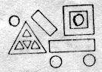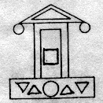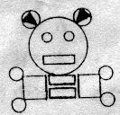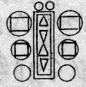 | 1、 | 2、 | 3、 | 4、
二、寫寫看，畫畫看：第3、4題為4分，其餘每格2分
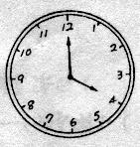 |  | 長針指著  短針指著  是 點鐘 |  | 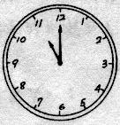 |  | 長針指著 ，  短針指著 ，  是 點鐘
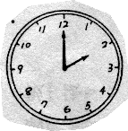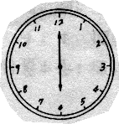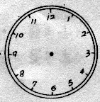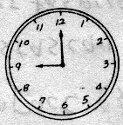 | 長針走3圈是 |  |  |  | 長針走1圈是
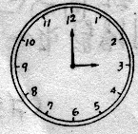  ：  ： |  | 點鐘 |  |  |  |  | 點鐘

三、把你的做法和答案用算式記下來：35％
公園裡有6個人踢球，5個人拍球，一共有多少人？
一共有( )人
做法： 算式：

小花有9枝紅筆，3枝綠筆，紅筆比以綠筆多幾枝？
紅筆比綠筆多( )枝
做法： 算式：

游泳池裡有13人在玩水，上來8人，游泳池裡還有多少人？
游泳池裡還有( )人
做法： 算式：
(4) | 籃子 裡有12個蛋，爸爸`拿走4個煎成荷包蛋，籃子裡剩下幾個蛋？剩下( )個蛋  做法： 算 式：
(5) | 車站有7個大人，4個小孩，一共有多少人？一共有( )人  想法： 算式：
(6) | 小美有11枝筆，小東有5枝，小東比小美少幾枝筆？  小東比小美少年( )枝筆  想法： 算式：
(7) | 小明有6張皮卡丘貼紙，8張凱蒂貓貼紙，小明共有多少張貼紙？共有( )張貼紙  想法： 貼紙：
四在日長生活中，有哪些東西是下列的形狀，請寫出來。4％
例如：○：時鐘
： ：

： ：
恭喜你！寫完了。YA！

